**西 安 邮 电 大 学**

**（计算机学院）**

**项目名称 ： 宇宙流浪**

**主负责人： 郭凯**

**成 员： 喻红艳 谢干英 王孟悦**

**设计时间： 2016年10月-11月**

# 目录

一、引言 2

1.编写目的 2

2.项目出发 2

二、任务概述 2

1.背景 2

2.目标 3

3.运行环境 3

三、需求描述 3

1.功能需求 3

2.市场需求 3

四、总体设计 4

1、功能模块 4

2. 基本设计概要和处理流程 4

3. 代码设计 5

3、用户界面设计 6

五．游戏测试 7

六、系统进化 8

## 一、引言

### 1.编写目的

本文档是为明确软件需求而撰写，供设计人员、开发人员、测试人员以及用户参考。

### 2.项目出发

处于大三，我们已经学习了许多开发语言，诸如C、Java、JS等，根据老师游戏开发的要求，结合我们对语言的掌握程度，决定使用HTML、CSS、JS设计开发一个宇宙飞船大逃亡的网页淡季版小游戏，使我们积累一些项目开发的知识与经验。

## 二、任务概述

### 1.背景

从祖玛到泡泡龙，从连连看到愤怒的小鸟，从小鳄鱼爱洗澡到会说话的汤姆猫。休闲益智类游戏覆盖了近半的手机用户。

简单操作，随时可玩，有一定的挑战力增加游戏的趣味性。

而空游出品的《大萌星》取材区别与市面上其他类型产品，借鉴了大富翁，明星志愿以及传统的RPG游戏的部分元素融合而成。

八卦消息，心理测试又十分受女性的关注。《大萌星》以及休闲游戏，未来何在?大家一起在上方微访谈近距离了解《大萌星》及休闲游戏。

国内游戏基本以单机益智休闲类为主，也不缺乏一些经典的游戏，如疯狂猜图之类的产品。但在网游一块还是比较空缺好产品的，休闲网游有待进一步的发展。

国外的休闲游戏，个人而言可以说创意高于国内，国内外的差距还是有一定距离的。不过相信国产游戏也会越来越好，甚至超越国外产品的时候。

碎片时间，随时可玩。不需要长期盯着手机对游戏进行操作。

其实最大的区别在于用户群，就目前而言大部分用户已经对PC的端游页游有一种疲惫感，对于移动平台而言，优先选择一些轻度的休闲游戏成了首选。

对于休闲游戏，最重要的就是在休闲二字上。怎么简单怎么来，怎么方便怎么来。过多的去设置门槛，那就远离了休闲游戏的初衷。

### 2.目标

我们小组要开发一个“宇宙飞船大逃亡”的小型游戏，用户只需要用鼠标移动飞船，躲避出现的障碍物就可以了，操作十分的简单，不需要复杂的计算等，而通过移动和躲避，在游戏中可以提升玩家的反应力、敏捷力。

### 3.运行环境

操作系统： Windows 和Linux操作系统

支持环境：IE浏览器，FireF浏览器，Google浏览器等主要的浏览器

## 三、需求描述

### 1.功能需求

通过鼠标移动飞船，避免撞上越来越多分布不规则的黄色小星点（模拟宇宙中的其他星球），获取更长的存活时间。存活时间越长，得分越多，相应地，难度等级也越高，攻击方也会越来越多、速度越来越快。

### 2.市场需求

2.1适应性

面向的是 Windows和Linux操作系统平台的用户，只有安装有目前市场上的主流浏览器，本游戏都可以进行。

2.2可用性

基于画面场景设计使得游戏更有趣、更人性化、更吸引玩家。

2.2简单性

本游戏不仅适用平台简单，操作也不复杂，各种用户都能见了就会。

## 四、总体设计

### 1、功能模块

1.1开发的游戏软件是基于JS的宇宙飞船大逃亡，主要实现游戏的开始、重新开始等功能，主要分为：游戏主界面模块、游戏控制模块。

1.2 游戏功能模块：

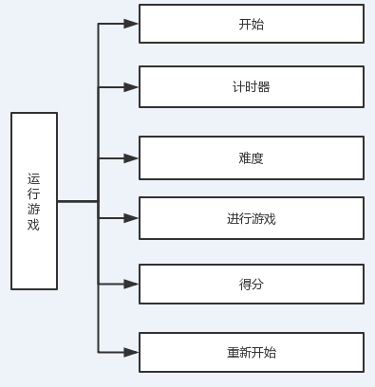

### 2. 基本设计概要和处理流程

2.1游戏运行流程图：

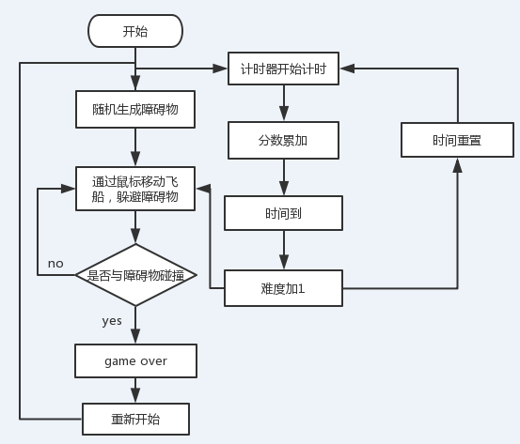

### 3. 代码设计

3.1程序设计思路

我们的“宇宙流浪”灵感来源于太空漫游与贪食蛇，主要目的是让用户可以放松精神，打发时间并且可以训练注意力的集中。

3.2用户操作

主要是用户通过鼠标来操纵宇宙飞船来在宇宙星空中躲避金色光点的袭击，画面下方有进度条，进度条走一遍难度等级便提高一级。用户的成绩会即时显示在屏幕上。

33用到技术

本游戏的实现主要由HTML+CSS+JavaScript实现。

3.4函数调用关系图

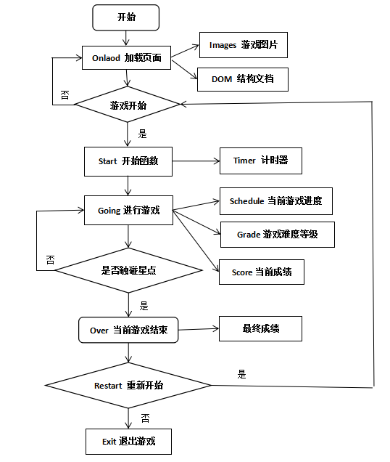

### 3、用户界面设计

为营造“宇宙飞船大逃亡”的氛围，使用星空图片作为游戏背景、宇宙飞船的图片作为用户界面的操作控件背景，设置开始按钮，以及游戏结束时再来一局的重新开始按钮。同时，界面上方有等级和得分提示框。

3.1 游戏背景：

因为这是一款以飞船逃亡，躲避障碍物的小游戏，所以将游戏背景设为星空图。

3.2 游戏难度和分数：

既然是游戏，那么就需要设置游戏的难度和用户所得的分数，在这里，将难度和分数的显示放在游戏界面的最上方。

3.3 游戏的进度：

将显示游戏进度的图放在界面最下方。

3.4 用户操作物：

因为是一款以飞船逃亡的游戏，所以将鼠标移动的图设为飞船的图片，让用户有一种等形象的感觉。

3.5 障碍物：

以随机产生的小方块，模拟在宇宙中的障碍物，可以让用户有一种身临其境的感觉，提升用户体验。

3.6 代码实现

前端页面的基本框架由HTML实现，页面的修饰有CSS实现。

3.7 游戏初步实现

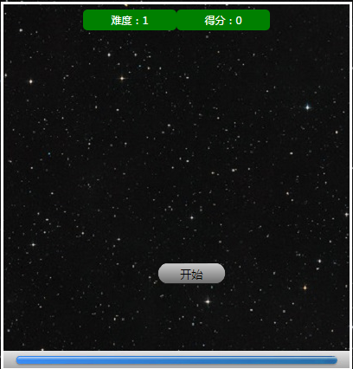

## 五．游戏测试

|  |  |  |  |
| --- | --- | --- | --- |
| 测试时间 | 2016.11.27 | 测试地点 | 安美公寓 |
| 测试人员 | 王孟悦 | 测试平台 | Microsoft Windows10 |
| 序号 | 功能 | 结果 | 有无问题 |
| 01 | 游戏加载 | 顺利加载完成进入主页面 | 无 |
| 02 | 游戏开始 | 开始按钮可点击触发 | 无 |
| 03 | 重新开始 | 点击“重新开始”后需再点击“开始”才可进入新一轮游戏 | 有 |
| 04 | 游戏计分 | 难度：1 得分：6 |  |
| 05 | 游戏计分 | 难度：2 得分：11 |  |
| 06 | 游戏计分 | 难度：3 得分：20 |  |
| 07 | 游戏计分 | 难度：4 得分：39 |  |
| 08 | 游戏计分 | 难度：5 得分：41 |  |
| 09 | 游戏计分 | 难度：6 得分：57 | 计分模块无问题 |
| 10 | 游戏平台 | IE浏览器 | 无 |
| 11 | 游戏平台 | FireF浏览器 | 无 |
| 12 | 游戏平台 | Google浏览器 | 无 |

|  |  |
| --- | --- |
| 测试对象名称 | 宇宙流浪游戏 |

|  |  |
| --- | --- |
| 备注 | 1界面无暂停、退出游戏按钮，也没设置历史记录，无法查看之前得分  2黄色小方块的出现不是随着难度的加大速度越来越快、个数越来越多 |

## 六、系统进化

1 当前版本的难度等级是随着玩家存活时间自动上升的，无法进行选择，每次都从难度1开始。因此在优化时，可在界面增加一项按钮功能，赋予按钮事件，实现难度选择。

2 游戏功能还很单一，可增设暂停、退出按钮，允许玩家随时暂停、退出游戏。

3 当前游戏，只能用于单用户离线在操作，优化升级时可增设双玩家在线操作，增强游戏的互动性。